DICHIARAZIONI SOSTITUTIVE DI CERTIFICAZIONI e DELL’ATTO DI NOTORIETÀ e informative varie (artt. 46 e 47 del D.P.R. 28.12.2000, n. 445)

Oggetto della fornitura / servizio: ORDINE N. 10 pannelli da 5 mm formato 50x70 neutri senza stampa – Progetto: “A PORTE APERTE ” CODICE PROGETTO: ESO4.6.A4.A-FSEPNCL-2024-99 Percorsi educativi e formativi per il potenziamento delle competenze, l’inclusione e la socialità nel periodo di sospensione estiva delle lezioni negli anni scolastici 2023-2024 e 2024-2025_Fondi Strutturali Europei –Fondo sociale europeo plus (FSE+)- Azioni previste dall’Obiettivo specifico ESO4.6 del Programma nazionale “Scuola e competenze” 2021-2027 (di seguito, PN Scuola) e degli interventi di cui al decreto n.72 dell’11-04-2024 del Ministro dell’istruzione e del merito.
CIG: B5EC377CD3 CUP: G44D24001640007

Il/La sottoscritto/a __________________________________________________________, nato/a a ___________________________________________________ (_____) il _________________, residente a ___________________________________________________ (_____) in Via/Piazza ____________________________________________ N. ________ , nella sua qualità di ______________________________________________________ e legale rappresentante della Ditta_______________________________________________________, con sede legale in _______________________________ (_____), Via/Piazza _______________________________ N._____, C.F.______________________________, P.IVA n. _____________________________
In relazione all’oggetto dell’appalto, consapevole delle sanzioni penali previste dall’art. 76 del D.P.R. 28/12/2000, n. 445, nel caso di dichiarazioni mendaci, esibizione di atti falsi o contenenti dati non più corrispondenti al vero, fornisce le seguenti dichiarazioni sostitutive e dell’atto di notorietà di cui ai successivi punti 1) – 2) e 3):

- Dichiarazione sostitutiva di atto di notorietà sul possesso dei requisiti di partecipazione e di qualificazione richiesti di cui all'art. 94 - 98 del D. Lgs. n. 36/2023

DICHIARA
l’inesistenza delle cause di esclusione dalla partecipazione ad una procedura d’appalto o per l’affidamento diretto elencate negli artt. 94 e 95 del D.Lgs. n. 36/2023;
oppure
di aver riportato le seguenti condanne (indicare il/i soggetto/i specificando ruolo, imputazione, condanna):
________________________________________________________________________________________________________________________________________________________________________________________________________________________________________________________________________________________________
oppure
in merito ai commi dell’art. 95 D.Lgs. n. 36/2023, specifica quanto segue:
________________________________________________________________________________________________________________________________________________________________________________________________________________________________________________________________________________________________
Eventualmente, ai sensi dell’art. 96 D.Lgs. n. 36/2023, dichiara:
________________________________________________________________________________________________________________________________________________________________________________________________________________________________________________________________________________________________
Nel caso di partecipanti a raggruppamenti (art. 97 D.Lgs. n. 36/2023), dichiara quanto segue:
________________________________________________________________________________________________________________________________________________________________________________________________________________________________________________________________________________________________
l’inesistenza di illeciti professionali gravi così come indicati nell’art. 98 del D.Lgs. n. 36/2023;
oppure
di avere commesso i seguenti illeciti professionali gravi:
________________________________________________________________________________________________________________________________________________________________________________________________________________________________________________________________________________________________
Cause di esclusione automatica (Delibera ANAC 262 del 20/06/2023 – Allegato 1)
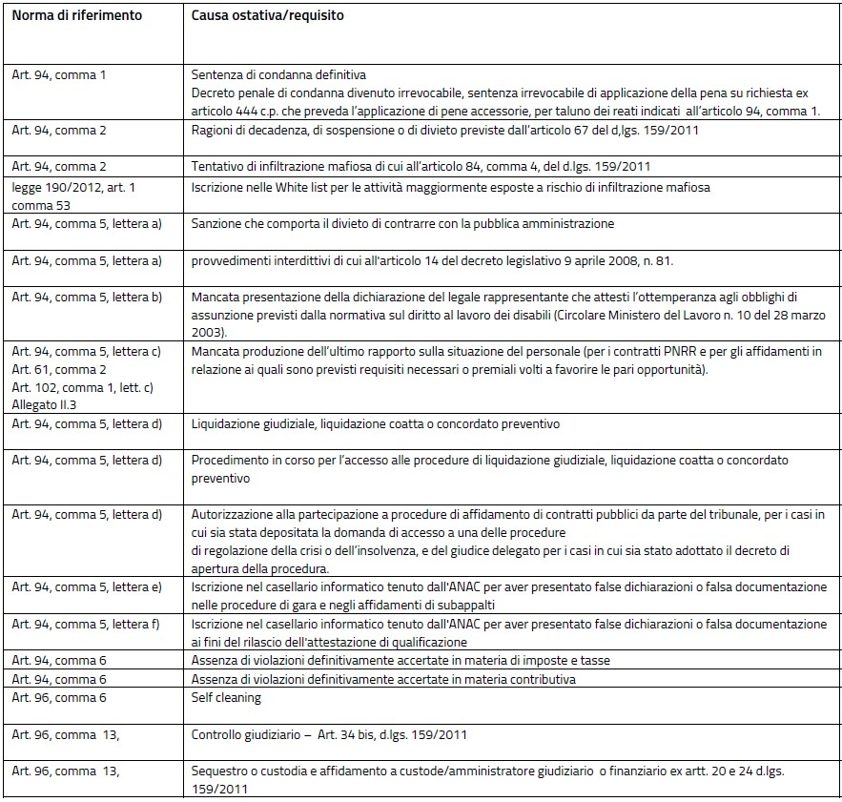
Cause di esclusione NON automatica (Delibera ANAC 262 del 20/06/2023 – Allegato 2)
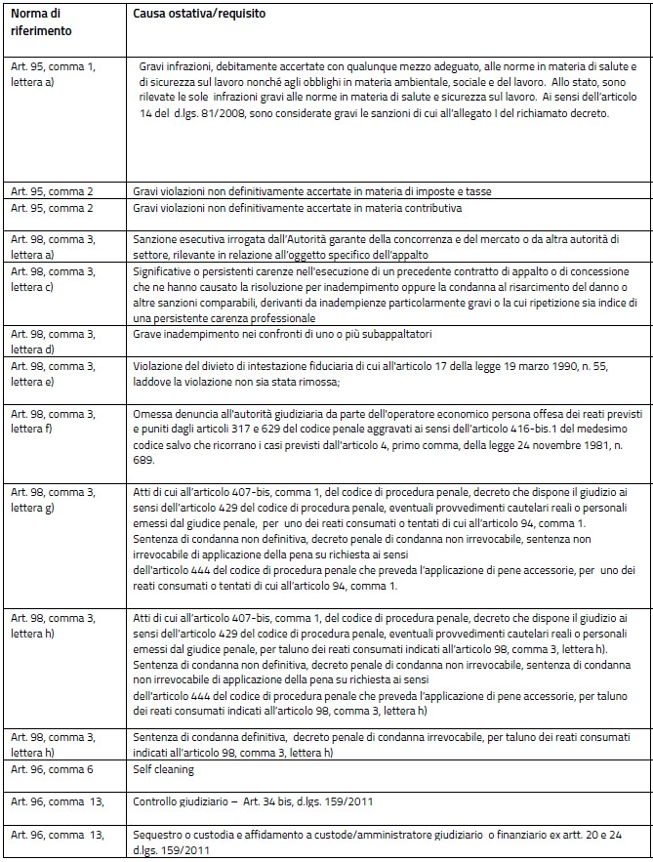

che non sussistono le condizioni di cui all'art. 53, comma 16-ter, del D. Lgs. n. 165/2001 o ogni altra situazione che, ai sensi della normativa vigente, determini l'esclusione dalle gare di appalto e/o l'incapacità di contrarre con la Pubblica Amministrazione;
Dichiara sin da ora a rendersi immediatamente disponibile ad eseguire i lavori di cui trattasi e comunque nel periodo richiesto dalla Stazione Appaltante.

_________________________________
(Firma del dichiarante)

Nota (1)
Le dichiarazioni devono essere rese anche dai seguenti soggetti, ai sensi dell’art. 94, comma 3 del D.Lgs. 36/2023:
a) dell’operatore economico ai sensi e nei termini di cui al decreto legislativo 8 giugno 2001, n. 231;
b) del titolare o del direttore tecnico, se si tratta di impresa individuale;
c) di un socio amministratore o del direttore tecnico, se si tratta di società in nome collettivo;
d) dei soci accomandatari o del direttore tecnico, se si tratta di società in accomandita semplice;
e) dei membri del consiglio di amministrazione cui sia stata conferita la legale rappresentanza, ivi compresi gli institori e i procuratori generali;
f) dei componenti degli organi con poteri di direzione o di vigilanza o dei soggetti muniti di poteri di rappresentanza, di direzione o di controllo;
g) del direttore tecnico o del socio unico;
h) dell’amministratore di fatto nelle ipotesi di cui alle lettere precedenti.

- DICHIARAZIONE DI ACCETTAZIONE DEL PATTO DI INTEGRITÀ

ai sensi dell’art. 1, comma 17 della legge n. 190/2012

DICHIARA

di accettare espressamente e senza riserve le condizioni tutte del Patto di integrità che verrà sottoscritto, in esito alla procedura di gara, fra aggiudicatario e la stazione appaltante, in conformità al modello sotto riportato.

ART.1 Il presente Patto d’Integrità stabilisce la formale obbligazione della società, ai fini della partecipazione alla gara in oggetto, e la stessa si impegna:
1. a conformare i propri comportamenti ai principi di lealtà, trasparenza e correttezza, a non offrire, accettare o richiedere somme di denaro o qualsiasi altra ricompensa, vantaggio o beneficio, sia direttamente che indirettamente tramite intermediari al fine dell’assegnazione del contratto e/o al fine di distorcere la relativa corretta esecuzione;
2. a segnalare alla stazione appaltante qualsiasi tentativo di turbativa, irregolarità o distorsione nelle fasi di svolgimento della gara e/o durante l’esecuzione dei contratti da parte di ogni interessato o addetto o chiunque possa influenzare le decisioni relative alla gara in oggetto;
3. ad assicurare di non trovarsi in situazioni di controllo o di collegamento (formale e/o sostanziale) con altri concorrenti e che non si è accordata e non si accorderà con altri partecipanti alla procedura di gara;
4. ad informare puntualmente tutto il personale di cui si avvale del presente Patto d’integrità e degli obblighi in esso contenuti;
5. a vigilare affinché gli impegni sopra indicati siano osservati da tutti i collaboratori e dipendenti nell’esercizio dei compiti loro assegnati;
6. a denunciare alla Pubblica Autorità competente ogni irregolarità o distorsione di cui sia venuta a conoscenza per quanto attiene l’attività di cui all’oggetto della procedura in parola.

ART.2 L’aggiudicatario, sin d’ora, accetta che nel caso di mancato rispetto degli impegni anticorruzione assunti con il presente Patto d’integrità, comunque accertato dalla stazione appaltante, dovranno essere applicate le sanzioni della esclusione dalla gara o della risoluzione del contratto.

ART.3 Il contenuto del Patto d’integrità resterà in vigore sino alla completa esecuzione del contratto, compreso l’eventuale collaudo. Il presente Patto dovrà essere richiamato dal contratto quale allegato allo stesso onde formarne parte integrante, sostanziale e pattizia.

ART.4 Il presente Patto deve essere obbligatoriamente sottoscritto in calce ed in ogni sua pagina, dal legale rappresentante della società partecipante ovvero, in caso di consorzi o raggruppamenti temporanei di imprese, dal rappresentante degli stessi e deve essere presentato unitamente all'offerta.

La mancata consegna di tale Patto debitamente sottoscritto comporterà l'esclusione dal procedimento.

_________________________________
(Firma del dichiarante)

- ASSOLVIMENTO DEGLI OBBLIGHI DI TRACCIABILITA’ FINANZIARIA DI CUI ALLA LEGGE 136/2010
ai fini dell’assolvimento degli obblighi di tracciabilità finanziaria di cui alla Legge n. 136/2010,
dichiara
Che gli estremi identificativi del/i conto/i corrente/i ‘dedicato/i’ sono già in vostro possesso e non sono stati modificati e quindi si confermano alla data della presente dichiarazione.

Oppure:
che gli estremi identificativi del/i conto/i corrente/i ‘dedicato/i’ alle commesse pubbliche e quindi al contratto relativo all’affidamento delle prestazioni in oggetto citate che verrà stipulato o che è già stato stipulato con questa istituzione scolastica sono:
Generalità dei soggetti delegati ad operare
Cognome e Nome | Codice Fiscale/Partita IVA
IBAN:
Sigla paese  (2 caratteri) | Numeri di controllo  (2 caratteri) | CIN  (1 carattere) | ABI (5 caratteri) | CAB (5 caratteri) | C/C (12 caratteri)
- di essere a conoscenza degli obblighi a proprio carico disposti dalla Legge 136/2010 come integrata e modificata dal D.L. n. 187/2010 convertito in Legge n. 217/2010 e di prendere atto che il mancato rispetto degli obblighi di tracciabilità dei flussi finanziari ossia il mancato utilizzo del bonifico bancario o postale ovvero degli altri strumenti idonei a consentire la tracciabilità delle operazioni, oltre alle sanzioni specifiche, costituisce causa di risoluzione del contratto in oggetto citato;

- che nei contratti sottoscritti con i subappaltatori e i subcontraenti della filiera delle imprese a qualsiasi titolo interessate alle prestazioni suddette sarà inserita, a pena di nullità assoluta, un’apposita clausola con la quale ciascuno di essi assume gli obblighi di tracciabilità dei flussi finanziari di cui alla legge sopra richiamata; nel caso di inadempimento della propria controparte contrattuale agli obblighi di tracciabilità finanziaria ne darà immediata comunicazione a questa istituzione scolastica ed al Prefettura provinciale competente. L’inadempimento della propria controparte contrattuale rispetto agli obblighi di tracciabilità finanziaria ossia il mancato utilizzo del bonifico bancario o postale ovvero degli altri strumenti idonei a consentire la tracciabilità delle operazioni costituisce causa di risoluzione del contratto;

- che procederà, in riferimento ad ogni transazione effettuata e pertanto su ogni bonifico bancario o postale disposto, all’indicazione del relativo Codice Identificativo Gara (C.I.G.) e, qualora esistente, del relativo Codice Unico di Progetto (CUP);

- Si impegna, infine, a comunicare tempestivamente qualsiasi modifica con riferimento alla presente dichiarazione.

_________________________________
(Firma del dichiarante)
- Indicazioni relative alla Fatturazione elettronica

Si comunica che, ai sensi della Legge del 24 dicembre 2007, n. 244, art. 1 commi da 209 a 214, come modificata dalla lettera a) del comma 13-duodecies dell’art. 10 del D.L. 6 dicembre 2011, n. 201 nel testo integrato dalla Legge di conversione 22 dicembre 2011 n. 214 è stato introdotto l’obbligo di fatturazione elettronica verso la Pubblica Amministrazione che entra in vigore a partire dal 6 giugno 2014.
I fornitori della scrivente istituzione scolastica da tale data sono tenuti ad emettere fatture esclusivamente in modalità elettronica, avendo cura di indicare il codice I.P.A. – www.indicepa.gov.it – codice univoco dell’ufficio. Il Codice di questo istituto è: UF6MJG
La scrivente istituzione scolastica è obbligata a rifiutare le fatture emesse con altre modalità.
Si ribadisce, infine, che i fornitori sono tenuti ad inserire, all’interno delle fatture elettroniche, anche il CIG (ed eventualmente il CUP), come indicato dalla stazione appaltante in fase di ordinazione della spesa.
Si comunica, inoltre, che il codice CIG da inserire nella fattura elettronica (ed eventualmente il CUP) in relazione a questa procedura sono indicati all’inizio del documento

Informativa per il trattamento dei dati personali dei fornitori, consulenti e collaboratori ai sensi degli artt.13 e 14 del GDPR - Regolamento UE 2016/679
Ai fornitori ed esperti esterni
Ai sensi di quanto previsto dalla normativa in oggetto questo Istituto è titolare del trattamento di Vostri dati personali e, come disposto dall’art. 13 del RGPD desidera preventivamente informarVi sui seguenti punti: Soggetti del trattamento Il Titolare del trattamento è IC GIANNI RODARI SOVERIA MANNELLI (CZ) in persona del suo legale rappresentante Dirigente Scolastico Dott.ssa TERESA PULLIA, con sede legale in SOVERIA MANNELLI (CZ). Il Responsabile della Protezione dei Dati (RPD) è l’Ing. Vito Lamacchia con sede in Barletta (BT) alla Via Maffeo Barberini 252 raggiungibile a mezzo mail all’indirizzo: vito.lamacchia@libero.it a mezzo PEC all’indirizzo: info@pec.anysystem.it e al numero di telefono 3487914439. L’elenco dei Responsabili esterni del trattamento è richiedibile alla segreteria dell’Istituto. Tipologia dei dati trattati La Scuola, nell’ambito delle finalità istituzionali e nell’ambito delle attività amministrative ad esse strumentali, come individuate dalla normativa vigente, raccoglie e tratta i seguenti: 1) Dati anagrafici, dati di contatto, dati economici, dati relativi alla carriera professionale, curriculum vitae, altri dati personali richiesti dalla normativa. Il conferimento di tali dati è obbligatorio e richiesto per legge. L’eventuale rifiuto comporta l’impossibilità di poter svolgere le funzioni istituzionali che la legge attribuisce alla Scuola e l’erogazione dei servizi annessi. Base giuridica e finalità del trattamento Il trattamento dei dati personali, conferiti alla Scuola o di cui la Scuola verrà a conoscenza nello svolgimento delle proprie attività istituzionali anche a seguito di comunicazioni degli stessi da parte di altri enti pubblici o privati, avviene sulla base dell’art. 6, par. 1, lett. c) e lett. e) del RGPD (Liceità del trattamento), per il perseguimento e nell’ambito delle finalità istituzionali, nonché al fine di svolgere le attività amministrative ad esse strumentali, in esecuzione ed adempimento della normativa vigente. Luogo e Modalità del trattamento Il trattamento dei dati personali avverrà presso le sedi della Scuola. I dati informatici sono conservati presso le sedi della Scuola e/o presso server di società terze incaricate e debitamente nominate quali responsabili del trattamento locati di norma all'interno dell'Unione Europea. I Vs. dati potranno essere usati per circolari e corrispondenza in genere a Voi destinata nell'ambito delle attività istituzionali. Il trattamento cesserà nel momento in cui scadranno i termini legali di conservazione della documentazione per gli enti pubblici. Al fine di evitare il rischio di perdita di dati, usi illeciti o il non corretto utilizzo degli stessi, l’accesso non autorizzato o la loro alterazione, sono state adottate idonee misure di sicurezza tecnologiche e gestionali. I dati forniti potranno essere trattati, nell’ambito delle finalità indicate, da categorie di incaricati coinvolti nell’organizzazione del servizio (personale amministrativo) ovvero soggetti esterni (come fornitori di servizi tecnici terzi, corrieri postali, hosting provider, società informatiche, fornitori del servizio per il registro elettronico) nominati, in alcuni casi, quali Responsabili del Trattamento da parte della Scuola. L’elenco aggiornato dei Responsabili del Trattamento potrà sempre essere richiesto alla Scuola. Il trattamento mediante piattaforme educative online è effettuato in sicurezza, tramite strumenti elettronici selezionati equalificati, conformemente alle prescrizioni del RGPD ed alle norme del Codice della Amministrazione Digitale. Comunicazione e Diffusione dei dati Per le sole finalità istituzionali e in ottemperanza ad obblighi di legge amministrativi, legali, fiscali i Vostri dati potranno essere comunicati ad altri enti od uffici della pubblica Amministrazione, ad Avvocature dello Stato per la difesa erariale e consulenza presso gli organi di giustizia; a Magistrature ordinarie e amministrativocontabile e Organi di polizia giudiziaria per l'esercizio dell'azione di giustizia; a Liberi professionisti, ai fini di patrocinio o di consulenza, compresi quelli di controparte per le finalità di corrispondenza sia in fase giudiziale che stragiudiziale. Il Curriculum Vitae, ove previsto da normativa sulla trasparenza, verrà pubblicato sul sito internet dell’istituzione scolastica, senza dati personali eccedenti. Periodo di conservazione dei dati personali I dati trattati verranno conservati per il periodo di tempo strettamente necessario al perseguimento delle finalità per cui sono stati raccolti secondo quanto disposto dalla legge in materia di archivi pubblici, dal D. Lgs. n. 42 del 22 gennaio 2004 (Codice dei beni culturali e del paesaggio), dalle Linee Guida per le Istituzioni scolastiche e dai Piani di conservazione e scarto degli archivi scolastici, dalla circolare della Direzione Generale degli Archivi presso il Ministero dei Beni Culturali n. 44 del 19 dicembre 2005 e secondo le indicazioni delle Regole tecniche in materia di conservazione digitale degli atti definite da AGID. Trasferimento dei dati I dati personali sono conservati principalmente su server ubicati all’interno dell’Unione Europea. I dati personali possono essere trasferiti verso Paesi terzi rispetto all’Unione Europea, fruendo la Scuola di servizi educativi online (es. Google Suite for Education, Microsoft Education, Microsoft365, ecc.) offerti da fornitori che hanno sedi ubicate negli Stati Uniti. Detto trasferimento è regolato dalle Clausole Contrattuali Standard conformi a quanto richiesto dalla normativa europea ed è stato valutato con apposita DPIA (Data Protection Impact Assessment) anche alla luce della recente “Decisione di adeguatezza” emessa dalla Commissione Europea sul testo programmatico denominato EU-US Data Privacy Framework( DPF). Diritti dell’interessato Gli interessati possono esercitare i seguenti diritti ai sensi degli artt. 15 e ss. del RGPD (Diritti degli interessati) e della normativa nazionale vigente tra cui: il diritto di accesso: chiedere e ottenere informazioni relative al trattamento dei propri dati personali e una copia di tali dati personali; il diritto di rettifica: chiedere e ottenere la modifica e/o correzione dei dati personali ritenuti errati o incompleti; il diritto alla cancellazione e limitazione: chiedere e ottenere la cancellazione e/o la limitazione del trattamento dei propri dati personali qualora si tratti di dati o informazioni non necessari – o non più necessari – per le finalità che precedono; il diritto di opporsi al trattamento: opporsi in qualunque momento al trattamento dei propri dati, salvo che non vi siano legittimi motivi della Scuola per procedere al trattamento che prevalgano su quelli dell’interessato. Per l’esercizio dei propri diritti l’interessato può inviare una richiesta alla Scuola. Ai sensi della disciplina vigente, eventuali reclami riguardanti i trattamenti di propri dati personali potranno essere proposti al Garante per la protezione dei dati personali. La presente informativa potrà essere suscettibile di variazioni in futuro in virtù di nuove disposizioni normative o indicazione dell’Autorità Garante per la Privacy. L’eventuale versione aggiornata sarà prontamente pubblicata sul sito internet della Scuola.
Firma di chiusura dichiarazione:
________________________, lì _________________________
luogo (data)
_________________________________
(Firma del dichiarante)

Allegato:
- [eventuale, ove il documento non sia sottoscritto digitalmente] copia firmata del documento di identità del sottoscrittore, in corso di validità.

